Actividad Clase 1 – Assembler
Objetivo:
Reconocer los elementos del procesador 8088
Conocer la estructura de un programa en lenguaje ensamblador para el 8088
Desarrollar programas para el ensamblador 8088 reconociendo los modos de direccionamiento
Trabajar con la interfaz del simulador VomSim

Elaboración de un programa

El comienzo del texto del programa requiere indicar una pseudo-instrucción o directiva del lenguaje de ensamble llamada org que indica la dirección de memoria donde se cargará lo que se detalle a continuación.

Se finaliza la descripción del programa con otra directiva, la instrucción end, que indica al ensamblador el final del código fuente.

Los comentarios son aclaraciones para el que lee el programa fuente pero que no deben ser procesados por el ensamblador, por eso se identifican anteponiendo ; (punto y coma).

Una variable declarada debe poseer una celda de memoria que la represente (en zona de datos) y a la que se pueda acceder (leer y escribir); dicha zona debe ser indicada con ORG para establecer la dirección de inicio. Por ejemplo, una variable pp de tamaño word (16 bits) se asocia a través de una directiva de reserva de espacio en memoria (dw – define word) y que no posee un valor inicial (?); en otro caso una variable dd se asocia con otra directiva de reserva de espacio (db – define byte) porque la variable es de tamaño byte (8 bits) y posee además un valor inicial igual a 3.

Interface VomSim

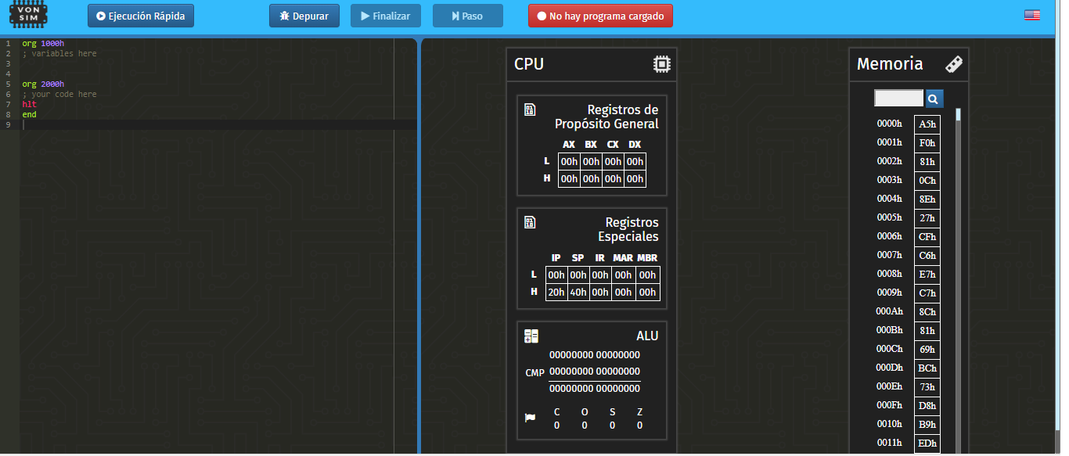

En ella podemos distinguir los siguientes bloques y sub bloques:
- CPU
- Registros de propósito General AX, BX, IP, SP, etc.
- Registros especiales
- ALU
- Memoria principal
- Zona de entrada de programa
En forma breve, se podría decir de cada bloque lo siguiente:
- La CPU es la encargada de ejecutar un programa contenido en la memoria instrucción por instrucción.
- La ALU es la encargada de ejecutar las operaciones aritméticas y lógicas entre los registros temporarios Op1 y Op2, dejando el resultado en Res. Dichas operaciones serán las dispuestas por la instrucción en ejecución
- Los registros de propósito general AX, BX, CX y DX son de 16 bits de longitud y se pueden dividir en 2 partes de 8 bits cada uno. Ejemplo: AX en AH y AL.
Los registros especiales son
- El registro IP (instrucción pointer) contiene la dirección de memoria de la próxima instrucción a ser ejecutada.
- El registro SP (stack pointer) contiene la dirección de memoria del tope de la pila.
- El registro de flags nos mostrará el estado de las banderas o flags luego de cada operación (ver banderas, cap.3). Son 8 bits que indican el estado de las correspondientes 8 banderas. De estas 8 se utilizaran en la práctica las correspondientes a:
  - Bandera de 0: identificada por la letra Z.
  - Bandera de overflow: identificada por la letra O.
  - Bandera de carry: identificada por la letra C.
  - Bandera de signo del número: identificada por la letra S.

Ejercicio 1: Copiar el siguiente contenido al VOMSIM
Un programa en lenguaje de ensamble (programa fuente) se debe escribir por una cuestión de ordenamiento en tres columnas, una para etiquetas, otra para las instrucciones y otra para comentarios:

;ETIQUETAS INSTRUCCIONES COMENTARIOS
;Inicio de memoria de datos
org 1000h
pp dw ? ; define variable de tipo Word inicializada en basura toma lo que hay en memoria
dd db 3 ; define una variable de tipo byte y la inicializa en el valor 3 decimal
;Inicio de memoria de instrucciones
org 2000h
mov AX,pp
mov BL,dd
add AX,BX
hlt
end

Terminada la edición del programa fuente habrá que ejecutarlo en VOMSIM. También se puede ir paso a paso usando la opción “Depurar”
Para no perder el programa se debe escribir el texto del programa utilizando el Lenguaje de Ensamblador del 8088 (como herramienta editora de texto puede utilizar: EDIT o NOTEPAD).

Sobre las Instrucciones utilizadas en el ejemplo 1

En el programa de prueba se pueden observar las siguientes instrucciones de la máquina:

Movimiento de datos:
Para copiar valores constantes como contenido de un registro
mov AX, 3
El número 3 se copiará en el registro AX.

Para copiar el contenido de un registro en otro

a) Registros de 8 bits
mov AL, BL
Copia en el registro AL lo contenido en el registro BL.
b) Registros de 16 bits
mov AX, BX
Copia en el registro AX lo contenido en el registro BX.

Para copiar el contenido de una dirección de memoria en un registro:

a) Registro de 16 bits.
mov AX, pp
Copia el contenido de la dirección llamada pp en el registro AX. La dirección pp debe pertenecer a la zona de datos y el valor almacenado debe tener un tamaño de 16 bits.
b) Registro de 8 bits
mov AL, dd
Copia el contenido de la dirección llamada dd en el registro AL. La dirección dd debe pertenecer a la zona de datos y el valor almacenado debe tener un tamaño de 8 bits.

Para sumar dos datos:

add op1, op2
Suma el valor contenido en op1 al valor contenido en op2 dejando el resultado como contenido de op1. En nuestro caso op1 debe ser un registro y op2 puede ser un registro

Para detener la ejecución del programa de prueba:

hlt
Detiene la ejecución del programa en esa instrucción.

Ejercicio 2.- Dado el siguiente programa escrito en Assembler para el simulador del MSx88:

org 1000H
datos DB 55H, 33H, 44H, 22H
org 2000H
mov BX, 3000H
mov AX, [BX]
push AX
mov BX, 3002H
mov CX, [BX]
push CX
pop AX
pop CX
hlt

end

- ¿En qué dirección comienza la memoria de instrucciones?

- ¿En qué dirección comienza la memoria de datos?

- Dibuje las posiciones de la memoria de datos y los valores que contiene según el programa.

- Complete la siguiente tabla para cada instrucción del programa.

Instrucciones | Explicación de la instrucción | Modo de direccionamiento | Resultado final de la operación | Donde queda almacenado el operando (si es que lo tiene): registro, memoria o pila
org 1000H

datos DB 55H, 33H, 44H, 22H

org 2000H

mov BX,3000H

mov AX, [BX]

push AX

mov BX, 3002H

mov CX, [BX]

push CX

pop AX

pop CX

hlt

end

Ejercicio 3.- Compile y ejecute el siguiente programa en el simulador. En base a la ejecución arme una tabla que contenga todas las instrucciones MOV que aparecen, el modo de direccionamiento que se utiliza y el contenido final del operando destino de cada una de ellas.
Instrucción | Modo de Direccionamiento | Contenido final del operando destino

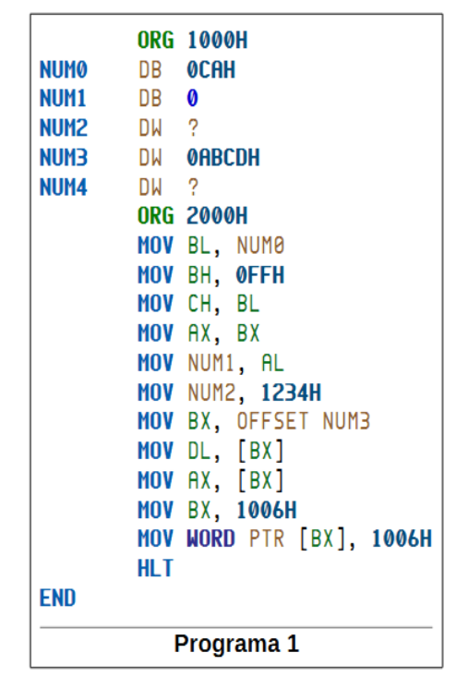

Ejercicio 4.- Compile y ejecute el siguiente programa en el simulador. En base a la ejecución responda las siguientes preguntas.
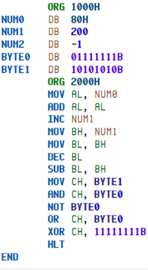
- ¿Cuál es el estado de los FLAGS después de la ejecución de las instrucciones ADD y SUB?

- Arme una tabla que indique para cada operación aritmética o lógica del programa, el valor de sus operandos, en qué registro o dirección de memoria se almacenan y el resultado obtenido luego de realizar cada operación.

Operación | Valor Operandos | Registro o Dirección | Resultado

